Baccalauréat Professionnel

## SYSTÈMES NUMÉRIQUES

**Option A -** SÛRETÉ ET SÉCURITÉ DES INFRASTRUCTURES, DE L’HABITAT ET DU TERTIAIRE

(SSIHT)

### ÉPREUVE E2 – ÉPREUVE TECHNOLOGIQUE

ANALYSE D’UN SYSTÈME NUMÉRIQUE

### SESSION 2024

**ELEMENTS DE CORRECTION**

Le sujet comporte 3 parties :

Partie 1 - Étude du système de vidéosurveillance.

Partie 2 - Étude du système de contrôle d’accès.

Partie 3 - Étude du système de sécurité incendie.

|  |  |  |  |
| --- | --- | --- | --- |
| **Baccalauréat Professionnel Systèmes Numériques** | **AP 2406-SN T 21 1** | **Session 2024** | **Éléments de correction** |
| **ÉPREUVE E2 - Option A - SSIHT** | **Durée : 4h00** | **Coefficient : 5** | **1/27** |

# Mise en situation et présentation du projet

Électricité de France (EDF) est une entreprise française, de production et de fourniture d’électricité, détenue à plus de 80 % par l'État. L'entreprise est le premier producteur et le premier fournisseur d’électricité en France et en Europe.

En France, l’électricité produite est déjà à plus de 97 % sans émissions de CO2, grâce au nucléaire et aux énergies renouvelables.

Pour assurer la gestion des services et des données numériques de ses clients, EDF possède deux Data Center en région Normandie :

* **Pacy sur Eure, nommé Pacy et éco-efficace.**
* **Val de Reuil, nommé Noé et éco-efficace de dernière génération.**

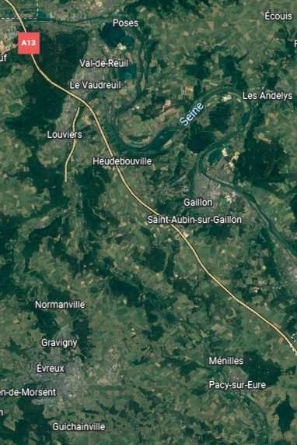

Parcours N°2 42 km

Data Center

Pacy / Eure

Parcours N°1 40 km

Data Center

Val de Reuil

De façon à assurer une haute disponibilité, une répartition de charge de calcul et de stockage des données clients, les deux Data Center EDF sont raccordés au moyen de deux fibres optiques aux parcours différents comme le montre la figure ci-dessus.

***1 Source :*** [***www.edf.fr***](http://www.edf.fr/)

**1**

Au moyen de ses deux Data Center, l’objectif d’EDF est de proposer à ses clients :

* **Du SAAS : Software As a Service ou Logiciel en Tant que Service.**
* **Du PAAS : Platform As a Service, ou Plate-forme en tant que Service.**
* **Du IAAS : Infrastructure As a Service ou Infrastructure en Tant que Service.**

Pour cela, EDF dispose de serveurs physiques, de serveurs virtuels, d’applications métiers et d’une capacité de stockage, l’ensemble réparti sur les 2 sites selon les figures suivantes :

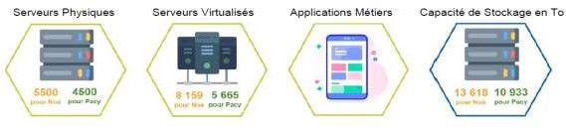

L’étude portera sur le site de Pacy Sur Eure dont l’infrastructure est composée de plusieurs bâtiments techniques qui permettent d’assurer la sécurité physique du site, la haute disponibilité des services et des données clients ainsi que leurs sécurités accrues.

Vue aérienne du Data Center de Pacy Sur Eure

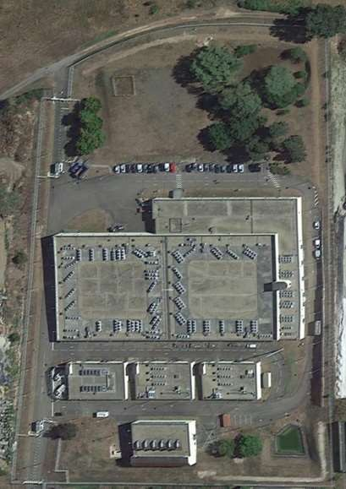

**9**

**2**

**Entrée principale**

**3**

**4**

**5**

**6**

**8**

**7**

**Entrée secondaire**

1. : Locaux serveurs UC1
2. : Locaux serveurs UC2
3. : Bâtiment technique 1
4. : Bâtiment technique 2
5. : Bâtiment technique 3
6. : Groupes électrogènes 1
7. : Entrée principale réservée aux employés d’EDF
8. : Poste de garde et de sécurité
9. : Entrée secondaire réservée aux employés extérieurs

Le Data Center héberge de nombreux serveurs gérés par des sociétés extérieures. De ce fait, le nombre de personnes qui accède au site a sensiblement augmenté mais le nombre de places de stationnement est sous dimensionné.

Par conséquent, l’entrée secondaire va être déplacée et un parking plus grand va être construit.

La sécurisation des accès à ce parking et au Data Center sera assurée par un système de vidéosurveillance et un système de contrôle d’accès.

De plus, afin d’améliorer l’infrastructure et la sécurité d’approvisionnement électrique du Data Center, il a été décidé de créer un 4ième bâtiment technique nommé « bâtiment technique 4 » et d’ajouter un nouveau groupe électrogène dans le bâtiment des groupes électrogènes.

Le sujet portera sur la mise en œuvre des différentes solutions pour l’amélioration du site. La société SN Sécurité a mandaté ses techniciens pour l’exécution des travaux.

1. : Accès parking



**3**

**1**

**2**

**5**

**4**

**9**

**4**

**8**

**7**

**6**

1. : Nouveau parking
2. : Caméra PTZ **CAM3**
3. : Caméras fixes

CAM1 et CAM2

1. : Portillon avec Contrôle d’Accès
2. : Nouveau bâtiment Technique 4
3. : Entrée principale
4. : Poste de Garde et de Sécurité
5. : Armoire optique extérieure

# Description des ressources techniques

Vidéosurveillance

Actuellement, le système de vidéosurveillance du site du Data Center comporte :

* + 30 caméras IP (23 fixes et 7 PTZ)
  + 1 clavier de contrôle de caméras PTZ
  + 1 serveur vidéo DSS4004-S2
  + 1 ordinateur pour la gestion du serveur vidéo
  + 2 murs d’images (l’un dans le poste de garde et l’autre dans le bureau du responsable de sécurité)
  + 2 contrôleurs de murs d’images
  + 2 Switch (RGS200-12P et CNGE8MS)

3 caméras supplémentaires devront être installées.

Contrôle d’accès

Le nouveau système de contrôle des accès au Data Center depuis le portillon du nouveau parking comporte :

* + 1 centrale de contrôle d’accès CDVI A22
  + 1 ordinateur (le même que pour la gestion de la vidéoprotection). Il hébergera l’application ATRIUM (paramétrages des utilisateurs, des droits, ouverture/fermeture à distance …)
  + 1 clavier digicode
  + 1 bouton de sortie infrarouge VHESS
  + 1 contact magnétique de détection d’ouverture/fermeture sur le portillon
  + 1 serrure ventouse électromagnétique
  + 1 bloc alimentation
  + 1 batterie de secours

Sécurité incendie

Le nouveau bâtiment technique 4, fera l’objet d’une détection et d’une extinction incendie. Il comportera :

* + 1 Dispositif Électrique de Commande et de Temporisation (DECT KARA8 EXT- M FINSECUR) ;
  + 1 boucle de détection (détecteurs optiques de fumées) ;
  + 1 électrovanne de commande de gaz d’extinction,
  + plusieurs bouteilles de gaz inertes.

# Travail demandé

## Partie 1 - Étude du système de vidéosurveillance

Pour protéger le Data Center, trois nouvelles caméras IP sont installées à l’extérieur comme suit :

* **1 caméra PTZ (CAM3) sur le nouveau parking,**
* **2 caméras fixes identiques : la première (CAM1) sur le nouveau parking surveillant l’entrée et la seconde (CAM2) dans l’enceinte du Data Center surveillant le portillon.**

La liaison de ces caméras au LAN du Data Center se fera au moyen de 4 fibres optiques.

Le système de vidéosurveillance existant doit permettre l’affichage du flux vidéo de ces 3 caméras supplémentaires :

* **sur le mur d’images vidéo du poste de garde et de sécurité,**
* **sur le mur d’images vidéo dans le bureau du responsable de la sécurité.**

L’ensemble du système de vidéo protection est managé par le serveur de système de gestion vidéo DSS4004-S2.

Synoptique réseau du système de vidéo protection

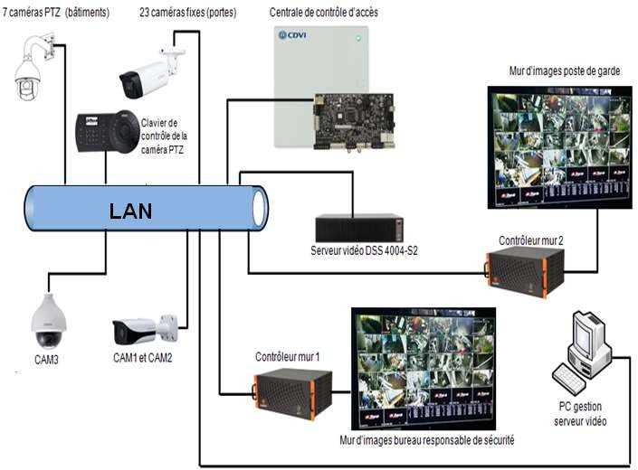

Schéma de principe de la liaison entre les caméras CAM1, CAM2, CAM3 jusqu’au LAN

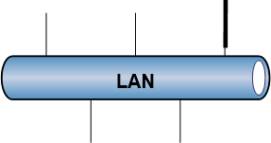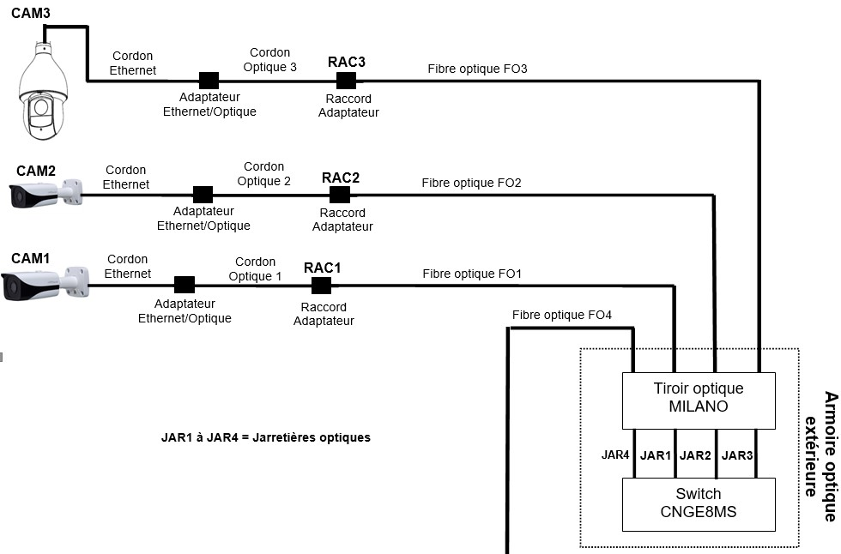

Les cordons optiques 1, 2 et 3 sont identiques.

Les raccords adaptateurs RAC1, RAC2 et RAC3 sont identiques. Les fibres optiques FO1, FO2, FO3 et FO4 sont identiques.

Les 4 fibres FO1, FO2, FO3 et FO4 sont arrivent dans l’armoire optique extérieure dans laquelle elles subissent un épissurage (soudure optique) afin d’être raccordées aux connecteurs de sortie du tiroir optique MILANO (cf. Document Réponse DR1).

Les 4 fibres FO1 à FO4 sont des fibres duplex multimodes.

Le cordon optique connecté au raccord adaptateur RAC1 comporte un connecteur à baïonnette et la fibre FO1 comporte à son extrémité (coté RAC1) un connecteur Push-Pull férule Ø 2,5 mm.

Schéma détaillé de la liaison entre CAM1 et la fibre optique FO1



**CAM1**

Cordon Ethernet

Cordon Optique

Côté 2 : Connecteur male à Baïonnette

Adaptateur Ethernet/Optique

RAC1

Côté 1 : Connecteur male push pull

**FO1**

**Raccord Adaptateur**

**Ce schéma de câblage est également valable pour les caméras CAM2 et CAM3. Question 1 - Déterminer** les 3 éléments suivants (Cf. ANNEXE N°1).

Type du connecteur baïonnette : **ST**

Type du connecteur Push-Pull : **SC**

Référence des raccords adaptateurs RAC1, RAC2 et RAC3 : **212011003**

**La fibre FO4 mesure 350 m et doit pouvoir transmettre des données jusqu’à 10 Gbps. Question 2 - Donner** le type de fibre qui répond à cette exigence (Cf. ANNEXE N°2).

OM4 multimode

On considère que le type des 4 fibres utilisés est OM4.

**Question 3 - En déduire** le raccord à fixer sur les sorties du tiroir optique MILANO de l’armoire optique extérieure sachant que les fibres seront soudées (Cf. ANNEXE N°3).

LC-PC Duplex MM

Les ports optiques du switch CNGE8MS sont équipés de modules SFP.

**Question 4 - Donner** le nom des ports du switch dans lesquels seront insérés ces modules SFP (Cf. ANNEXE N°4).

Port Combo Gigabit

**Question 5 - Donner** la connectique et une référence du module SFP compatible avec les quatre fibres optiques duplex et les raccords en sortie du tiroir optique MILANO (Cf. ANNEXE N°5).

Connectique : **LC**

Référence : 2 références compatibles : 369011294 ou 369011295

Les jarretières optiques JAR1 à JAR4 (Document réponse DR1) relient le tiroir optique MILANO aux ports du switch CNGE8MS.

**Question 6 -** En déduire une référence de jarretière de longueur 1m et compatible pour les jarretières JAR1, JAR2, JAR3 et JAR4 (Cf. ANNEXE N°6).

Réf : 502103896N

Le switch RGS200-12P est situé dans la baie de brassage du poste de garde (Document réponse DR1).

**Question 7 - Donner** le nombre et les numéros des ports optiques de ce switch. (Cf. ANNEXE N°7).

Nombre de ports optiques : **4**

Numéros des ports optiques : **9, 10, 11 et 12**

Les ports des switchs CNGE8MS et RGS200-12P sont équipés des modules transmetteurs SFP nécessaires.

**Question 8 - Dessiner** sur le **document réponse DR1**, les liaisons (cuivres et optiques) permettant le raccordement des signaux vidéo des 3 caméras au serveur vidéo DSS4004-S2 (**on** raccordera CAM1 sur JAR1 puis CAM2 sur JAR2 …).

Le CCTP impose les caractéristiques suivantes pour le DOME PTZ :

* **Indice de protection minimal : IP 66**
* **Résolution minimale : 5 MP**
* **Format de compression vidéo compatible H265**
* **Fréquence d’images requise : 30 FPS**

**Question 9 - Donner** la signification de chaque lettre de l’acronyme PTZ :

P : **Pan**

T : **Tilt**

Z : **Zoom**

Le technicien a à sa disposition trois modèles de DOME PTZ différents.

**Question 10 - Compléter** le tableau ci-dessous en indiquant les valeurs manquantes et en cochant les cases par oui/non selon le cas (Cf. ANNEXE N°8).

|  |  |  |  |  |  |  |
| --- | --- | --- | --- | --- | --- | --- |
|  | | | Caméras PTZ CAM3 | | |  |
| DH-SD10A448WA | DH-SD50430U | DH-SD6AE530U |
|  | Indice de protection | | IP67 | IP67 | IP67 |
| Résolution en MP | | 4 | 4 | 6 |
| Compatible H265 ? | oui | X | X | X |
| non |  |  |  |
| Fréquence d’image max | | 60 | 25 | 30 |

**Question 11 - En déduire** la référence de la caméra dôme PTZ qui répond aux exigences du CCTP.

DH- SD6AE530 U

Le débit binaire de chaque caméra est d’environ 1Mbits/s. Il faut stocker les images des trois caméras 24h/24h pendant 30 jours.

**Question 12 - Calculer** en To la capacité du disque dur nécessaire à l’installation. Détailler la réponse.

*(On considèrera que 1kbit = 1000 bits et que 1ko = 1000 octets).*

En 1 mois : 24x30x3 = 2 160 heures de stockage = 2 160 x 3600 s = 7 776 000 s Pour les 3 caméras avec chacune un débit de 1Mbits/s, la capacité en To sera : (1.106 x 7 776 000) / (8 x 1000 x 1000x1000x1000) = 972 Go ≈ 1 To

On suppose que la capacité supplémentaire à stocker liée à ces 3 caméras est d’environ 1TO.

**Question 13 - Proposer** la référence du disque dur ayant la capacité de stockage la plus proche du stockage nécessaire (cf. ANNEXE N°9).

le disque dur WD22PURZ avec sa capacité de 2To.

Un clavier de contrôle permettant à l’opérateur de piloter la caméra PTZ, depuis le poste de garde, sera intégré au LAN du Data Center.

**Question 14 - Donner** la référence du clavier de contrôle qui remplit cette condition. (Cf. ANNEXE N°10).

NKB 1000

Le poste de garde et de sécurité dispose d’une deuxième porte qui sert d’issue de secours en cas d’évacuation incendie. Pour des raisons de sécurité, l’ouverture de cette porte doit être détectée et surveillée en permanence. Cette issue de secours est située dans le champ de vision de la caméra PTZ CAM9 (installée sur le toit du bâtiment technique 1).

**Issue de Secours**



**Baie de Brassage**

**Poste de garde et de sécurité**

**Entrée Principale**

La porte est équipée d’un détecteur d’ouverture/fermeture magnétique à contact NF.

Ce contact est relié à l’une des entrées d’alarme du serveur de gestion vidéo. Ce serveur vidéo est installé dans la baie de brassage informatique du poste de garde et de sécurité.

Dès l’ouverture de la porte, le serveur vidéo réagit instantanément en émettant un signal sonore, génère l’affichage du message « Alerte – Porte issue de secours ouverte » et la caméra PTZ CAM9 s’oriente automatiquement pour filmer l’issue de secours (position prédéfinie configurée dans le serveur vidéo et dans le clavier de contrôle).

**Question 15 - Dessiner**, sur le **Document Réponse DR1**, le schéma de câblage du contact de porte de l’issue de secours du poste garde avec l’entrée d’alarme 1 du serveur de gestion vidéo (Cf. ANNEXE N°11).

La CAM9 est associé au canal 3 du serveur vidéo.

Le contact d’alarme attendu au repos est un contact normalement fermé. Le libellé de l’alarme est « Issue de secours ». La caméra PTZ CAM9, en cas d’ouverture de la porte de l’issue de secours s’oriente automatiquement en zoomant vers la porte (positionnement préréglé n°5) avec un enregistrement activé.

**Question 16 - Compléter** sur la page suivante, la page de paramétrage des entrées/sorties d’alarmes gérées par le serveur vidéo (cocher, renseigner ou entourer les cases concernées).

|  |  |  |
| --- | --- | --- |
| **ALARME INFO** | | |
|  | | Entrée d’alarme 1 2 3 4 Nom d’alarme **Issue de secours**  Activer entrée d’alarme **X** Type de contact NO NC  N° de canal enregistré **3**  Enregistrer image **X**  Activation PTZ **X** N° de position préréglée **5** |
| **> ENTREE D’ALARME** |  |
|  | |

Le technicien doit intégrer les 3 caméras dans le réseau existant en tenant comptes des informations suivantes :

* **le serveur vidéo DSS 4004-S2 a été intégré au LAN du Data Center,**
* **tous les éléments liés à la sécurité du Data Center (hors SSI) sont également intégrés au LAN (caméras, clavier de contrôle des caméras PTZ, de la centrale de contrôle d’accès, des 2 contrôleurs de murs d’images du poste de garde et du bureau responsable de sécurité,**
* **les portes d’entrée de chaque bâtiment sont surveillées par 23 caméras fixes,**
* **7 caméras PTZ sont déployées sur les toits des bâtiments,**

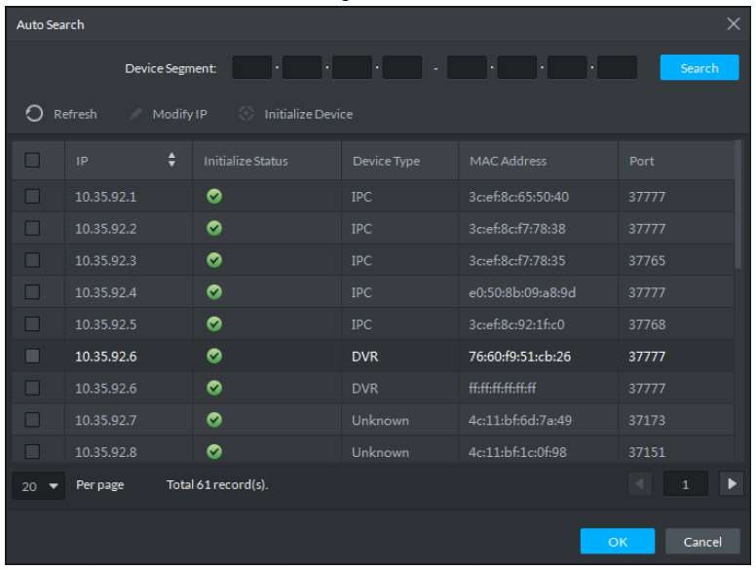La copie d’écran suivante affiche une partie des équipements gérés par le serveur vidéo. Le masque réseau est 255.255.255.0. Une caméra IP est désignée par le type IPC.

|  |
| --- |
| **10.35.92.6** |
| **10.35.92.7** |
| **10.35.92.8** |
| **10.35.92.9** |

|  |  |  |
| --- | --- | --- |
|  | | **37173** |
| **37173** |
| **37173** |
| **37173** |
| **37173** |
| **VIDEO WALL 76 :60 :f9 :77 :01 :71** | |  |
| **VIDEO WALL**  **IPC** | **76 :60 :f9 :58 :19 :31** |
|  | **37173** |
| **IPC** | **37173** |

**Question 17 - Déterminer** l’adresse réseau du LAN.

Adresse réseau du LAN : **10.35.92.0**

**Question 18 - Déterminer** le nombre maximal d’adresses IP attribuables.

Nombre d’adresses IP attribuables : **256 - 2 = 254**

Les 36 premières adresses IP attribuables sont occupées par :

* **Les 7 caméras PTZ « bâtiments,**
* **Les 23 caméras fixes des portes d’accès,**
* **Le clavier de contrôle de la caméra PTZ,**
* **Le PC gestion serveur vidéo,**
* **Les 2 contrôleurs de mur d’images,**
* **Le serveur vidéo,**
* **La centrale de contrôle d’accès.**

**Question 19 - Proposer** une adresse IP pour les 3 nouvelles caméras CAM1, CAM2 et CAM3.

Toutes les adresses IP entre 10.35.92.37 à 10.35.92.254 sont possibles.

@IP cam1 : **10.35.92.37 par exemple** @IP cam2 : **10.35.92.38 par exemple** @IP cam3 : **10.35.92.39 par exemple**

**Question 20 - Compléter** les champs de la page d’ajout de la caméra IP CAM3 nommée

**«** Parking **»** dans le serveur vidéo.

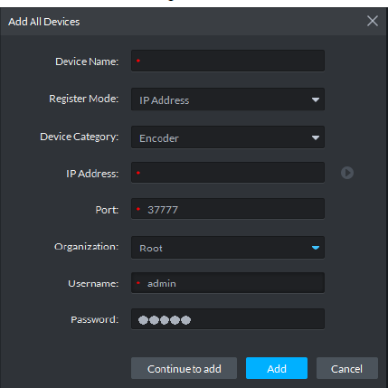

**Parking**

**IP ADRESS**

**IPC**

**37173**

**10.35.92.39 selon l’exemple**

Choix possible : MATRIX

IPC

VIDEO WALL

ACCESS CONTROLLER ENCODER

DECODER

## Partie 2 - Étude du système de contrôle d’accès

Afin de ne pas mobiliser d’agents de sécurité supplémentaires pour gérer les entrées/sorties du Data Center par le portillon (coté parking), la solution retenue est la mise en place d’un système de contrôle d’accès (modèle A22 conçu par la société CDVI).

Ce système sera autonome et accessible à distance via le LAN du Data Center (serveur WEB intégré). L’accès par le portillon se fera depuis le parking par un clavier digicode et un bouton de sortie permettra l’ouverture coté Data Center du portillon.

L’ouverture du portillon est autorisée par la centrale A22 en commandant une serrure ventouse électromagnétique.

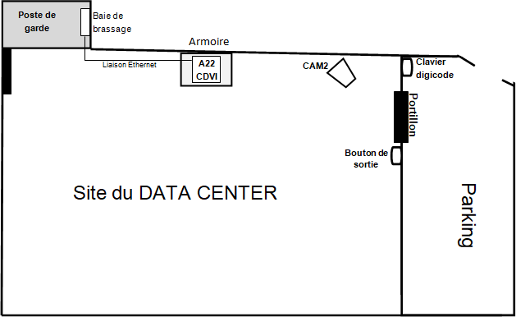

Baie de brassage

**Poste de Garde**

Pour les questions 21 à 25 on utilisera l’ANNEXE N°12.

Le clavier digicode Wiegand est distant de 117 m de la centrale A22.

**Question 21 - Vérifier** que la communication entre ces 2 éléments est possible à cette distance.

**Justifier** la réponse.

Oui, car la longueur maximale de la liaison est de 150 m.

Le PC de gestion serveur vidéo héberge l’application ATRIUM qui gère le fonctionnement du contrôle d’accès (paramétrages, création des utilisateurs et des droits associés, ouverture/fermeture à distance…). La liaison centrale A22/LAN du Data Center s’effectue par une liaison cuivre Ethernet (synoptique réseau page 8).

La centrale A22 est distante de 82m de la baie de brassage du poste de garde.

**Question 22 - Justifier** que cette distance permet une communication correcte entre la centrale et le commutateur de la baie du poste de garde.

Oui car distance maximale autorisée 100 m.

La centrale A22 sera utilisée comme contrôleur de porte et non comme une extension. La ventouse électromagnétique du portillon est de type à rupture.

**Question 23 - Positionner** le cavalier de l’A22 pour une utilisation en contrôleur.

EX  CT

**Question 24 -** Positionner le cavalier de sortie de verrouillage de porte pour assurer un fonctionnement correct avec la ventouse électromagnétique.

0V 12V

**Question 25 -** Donner la valeur de l’intensité maximale du courant fourni par la centrale A22 pour alimenter la serrure ventouse électromagnétique sous 12V.

750 mA

La serrure ventouse électromagnétique retenue est le modèle EMS600.

**Question 26 - Indiquer** la valeur de l’intensité du courant de la serrure électromagnétique sous 12V **(Cf. ANNEXE N°14).**

480 mA sous 12V

**Question 27 - Déduire** si cette serrure est compatible avec la centrale A22.

Oui elle est bien compatible car 480 mA < 750 mA

La centrale CDVI A22 est secourue par une batterie en cas de défaut de l’alimentation électrique secteur.

**Question 28 - Donner** les valeurs de la capacité Q en Ah de la batterie complètement chargée et du courant I de charge par défaut (Cf. ANNEXE N°12).

Valeur de Q : 7Ah

Valeur de I de charge par défaut : 250 mA

On suppose que la batterie est chargée à 40% de sa capacité maximale et que le courant de charge est de 0,25 A.

**Question 29 - Calculer** le temps nécessaire pour que la centrale A22 recharge complètement la batterie (*rappel : Q = I x t*).

Q60% = 0,6 x 7Ah = 4,2 Ah

t = Q / I = 4,2 / 0,25 = 16,8 heures

La centrale est fournie avec un adaptateur secteur. Celui-ci ne va pas être utilisé mais remplacé par un boitier d’alimentation industriel monté sur rail DIN.

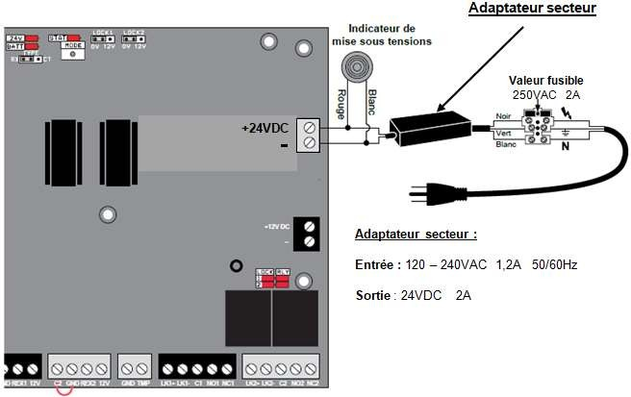

**Question 30 - Choisir** une référence du boitier qui remplacera l’adaptateur secteur (Cf. ANNEXE N°15).

ADC324

La serrure ventouse électromagnétique du portillon est raccordée sur la sortie « PORTE1 » de la centrale A22.

Le contact magnétique du portillon informe la centrale et donc l’opérateur sur l’état du portillon (ouvert ou fermé).

Pour répondre aux questions 31 à 34, on complètera le document réponse DR2 et on utilisera les ANNEXES N°12 à N°15.

**Question 31 - Dessiner**, les raccordements du disjoncteur, du bloc alimentation, et de la batterie.

**Question 32 - Dessiner**, les raccordements du contact magnétique du portillon et du clavier digicode.

**Question 33 - Dessiner**, les raccordements du bouton de sortie infrarouge VHESF.

**Question 34 - Dessiner**, les raccordements de la ventouse électromagnétique.

## Partie 3 - Étude de la détection incendie

Le Data Center accueille en permanence 70 personnes (techniciens, personnel administratif, personnel d’entretien, surveillants…).

Tous les bâtiments du Data Center reçoivent uniquement des travailleurs, il est classé en ERT.

Étude du bâtiment technique 4

Le nouveau bâtiment technique 4 (repéré 6 sur la vue aérienne du Data Center après travaux) contient 3 salles :

* **Une salle contenant des groupes électrogènes assurant l’alimentation des serveurs en cas de coupure de courant sur le réseau électrique**
* **Une salle contenant des batteries afin d’assurer l’alimentation des serveurs le temps de la mise en route des groupes électrogènes**
* **Une salle technique surveillant le réseau électrique, le bon fonctionnement, ainsi que la possibilité de prendre rapidement le relais en cas de défaillance du réseau électrique en effectuant des tests réguliers.**

Ce bâtiment technique est important afin d’assurer la continuité des services du Data Center à ces clients à travers le monde.

La présence dans ce bâtiment de carburant (alimentant les groupes électrogènes), à proximité de batteries composées de nombreux produits chimiques, rend le risque d’incendie important.

Il est donc primordial de prévenir tout risque d’incendie et d’éteindre tout départ de feux qui entraînerait des conséquences importantes sur la clientèle du Data Center en cas de feu du bâtiment technique couplé à une défaillance du réseau électrique.

Plan du bâtiment technique 4

Le bâtiment technique a une surface totale intérieure de 30 mètres de longueur et de 20 mètres de largeur comme le montre le plan suivant :

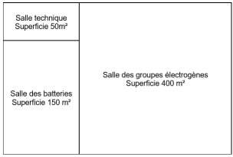La hauteur intérieure maximale de la salle groupes électrogènes est de 6 mètres et le toit à une inclinaison de 25°.

**Question 35 - Justifier** pourquoi le DATA CENTER doit se conformer à la réglementation ERT. (Cf. ANNEXE N°16).

La Data Center est un établissement accueillant 70 personnes.

D’après l’annexe 16 : tout employeur, public ou privé, de plus de 20 salariés, est concerné par la réglementation ERT.

**Question 36 - Donner** la signification de l’acronyme ERT dont fait partie le DATA CENTER et **Indiquer** la catégorie d’établissement auquel il appartient, sachant qu’il y a un lieu de stockage du carburant (cf. ANNEXE N°16).

* ERT : Établissement Recevant des Travailleurs.
* catégorie : 3. De plus de 50 travailleurs dont l’activité implique des risques d’incendie important (manipulation ou stockage de substances inflammables)

**Question 37 - Indiquer** l’objectif principal de la réglementation ERT (Cf. ANNEXE N°16).

L’objectif principal de la réglementation des ERT est d’assurer la sécurité des salariés face aux risques d’incendie.

Il faut surveiller les risques incendies de la salle des groupes électrogènes du nouveau bâtiment technique.

**Question 38 - Lister** les détecteurs recommandés pour surveiller la salle groupes électrogènes (Cf. ANNEXE N°17).

* Détecteur ponctuel optique de fumée
* Détecteur ponctuel thermo vélocimétrique
* Détecteur ponctuel multicritère
* Détecteur ponctuel optique de flamme

**Question 39 - Indiquer** le détecteur capable d’avertir le plus précocement d’un début d’incendie

#### (Cf. ANNEXE N°18).

Détecteur ponctuel optique de fumée est celui qui détecte le plus rapidement.

La salle groupes électrogènes a une superficie de 400 m², sa hauteur est de 6 mètres et son toit a une inclinaison de 25°.

Les détecteurs optiques de fumées ont été sélectionnés pour l’installation dans cette salle.

**Question 40 - Déterminer** la valeur de Amax, la surface maximale de surveillance du détecteur optique ainsi que la valeur du facteur de risque K de la salle. (Cf. ANNEXE N°19).

Pour un local de plus de 80 m² avec une hauteur de plafond de 6 m et une inclinaison de toit de 25 ° :

Amax = 60 m²

Comme le Data center ne comporte pas de locaux à sommeil : K= 0,6

**Question 41 - Calculer** An, la surface de surveillance modifiée d’un détecteur. **En déduire** le nombre de détecteurs pour la salle groupe électrogène (Cf. ANNEXE N°19).

**An = K x Amax**

**si Amax faux compter bon le calcul si cohérent**

**An = 0,6 x 60 = 36 m²**

**Nombre détecteurs = Surface de la salle groupe électrogène / AN Nombre détecteurs = 400 / 36 = 11,11**

**Il nous faudra donc 12 détecteurs pour surveiller la salle groupes électrogènes**

12 détecteurs ponctuels optiques de fumée vont être installés dans la salle groupes électrogènes. Ils seront tous câblés sue la même ligne de détection.

**Question 42 - Vérifier et justifier** que l’on peut relier les 12 détecteurs de la salle groupe électrogène sur une seule ligne du DECT (Cf. ANNEXE N°20).

Le DECT peux recevoir 32 détecteurs par ligne. Nous devons câbler 12 détecteurs Donc 1 ligne suffit.

**Question 43 - Raccorder** les 4 détecteurs de la salle batterie à la boucle 2 en passant par les câbles sur le schéma ci-dessous (Cf. ANNEXE 20).

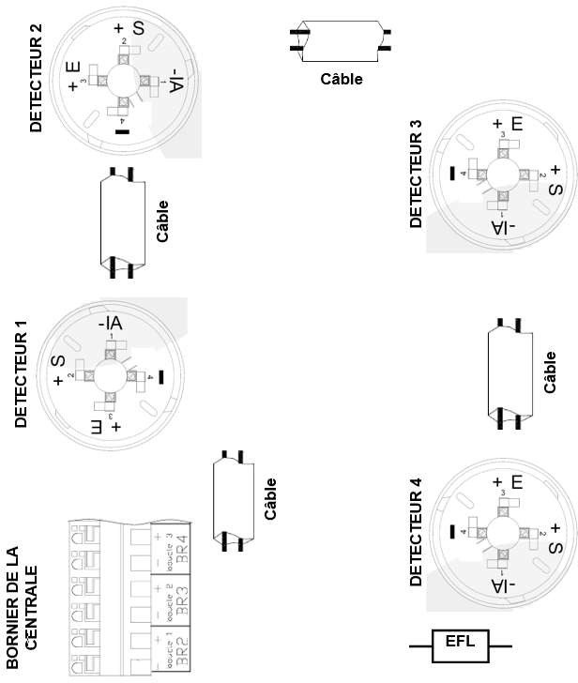

Le Bâtiment 4 possède 2 salles stratégiques :

* **une salle contenant des batteries afin d’assurer l’alimentation des serveurs le temps de la mise en route des groupes électrogènes.**
* **une salle technique surveillant le réseau électrique, le bon fonctionnement, ainsi que la possibilité de prendre rapidement le relais en cas de défaillance du réseau électrique en effectuant des tests réguliers. Elle est équipée de nombreux systèmes informatiques qui, s’ils sont détruits, entraineraient l’incapacité de mise en fonctionnement des batteries et des groupes électrogènes.**

Il a été décidé d’équiper ces salles d’une extinction incendie à gaz afin de baisser le taux d’oxygène de ces salles dès la moindre détection de début d’incendie.

**Question 44 - Justifier** pourquoi il est préférable d’utiliser une extinction à gaz pour ces deux salles (cf. ANNEXE N°21).

Les installations d’extinction automatiques à gaz sont recommandées pour la protection de certains locaux notamment ceux renfermant des équipements coûteux ou lorsque l’eau ne peut être utilisée

Ici une extinction à eau détruirait les matériels électriques et informatiques

**Question 45 - Relier** l’électrovanne à la sortie déclencheur du DECT (cf. ANNEXE N°22).

**Électrovanne de**

**commande du gaz**

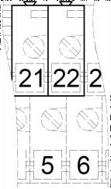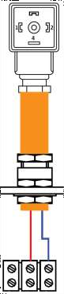

**Câble**

**RFL**

**Db**

### BORNIER DE LA CENTRALE

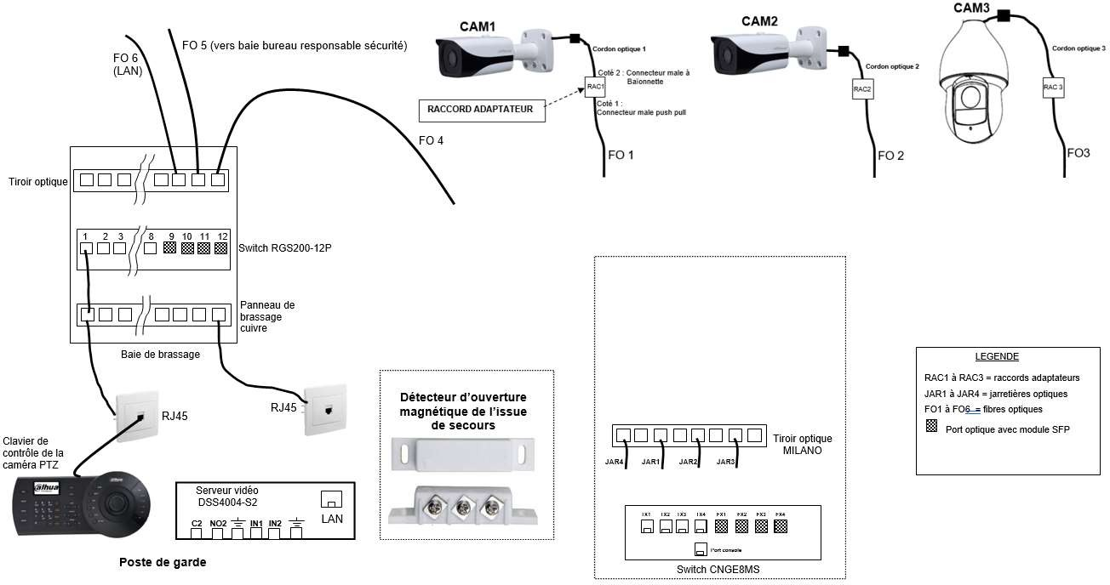

#### Document réponse DR1 – Schéma de câblage du système de vidéoprotection (*question 6 p 9/27)*

NC C NO

**TX1 TX2 TX3 TX4 FX1 FX2 FX3 FX4**

**Port console**

Armoire optique extérieure

Document réponse DR2 – Schéma de câblage du système contrôle d’accès (*questions 31 à 34 page 19/27)*

